Дата проведення уроку :21 .04.2020
Група: М-6
Професія: муляр
Майстер в/н: Шкарупета Л.А. вайбер 0679821398
ел пошта skarupetalilia@gmail.com

Урок № 22

Тема уроку: Заповнення каркасних стін.
Мета уроку:
Навчальна : Закріплення умінь та знань для розвитку навчальних, навчально- виробничих задач при заповненні каркасних стін.
Виховна – виховати творче відношення до праці і навчання при заповненні каркасних стін.
Розвиваюча - розвити свідому трудову дисципліну при заповненні каркасних стін.
Дидактичне забезпечення уроку:
Картка –завдання для повторення пройденого матеріалу, інструкційно-технологічна карта, картка –завдання для закріплення нового матеріалу, відеоролик
Структура уроку:
- Повторення пройденого матеріалу 8.00 – 9.30:
Для відновлення опорних знань та усвідомленого формування вмінь та навичок необхідно дати відповіді на питання :

1.Скільки є основних систем перев’язування швів.
а) п’ять;
б) три;
в) чотири?
^ 2. Вертикальне обмеження закладається з …
а) цілої цегли;
б) тричверток;
в) половинок?
3. При кладці стін скільки буває верст …
а) дві;
б) три;
в) п’ять?
4 . За якою системою перев’язування швів не викладають стіни.
а) однорядною ( ланцюговою);
б) багаторядною;
в) трирядною ?
5. Яким розчином працюємо на будівництві …
а) глиняним ;
б) цементним;
в) вапняним ?
^ 6. Випуклості з поверхні сколюємо …
а) кельмою;
б) молотком – кайлом;
в) рівнем?

- Пояснення нового матеріалу 9.30 - 13.00

  - Інструктаж з ОП та БЖД

- Перед роботою потрібно перевірити справність інструменту: на робочих поверхнях не повинно бути ушкоджень, деформацій, задирок. Ручки повинні бути насаджені міцно і правильно.
- Каменяр зобов'язаний працювати в рукавицях для оберігання шкіри від механічних пошкоджень.
- Кладка ведеться з перекриттів або риштовання, які встановлюють на чисту рівну поверхню.
- Цегла і розчин, інструмент не повинні заважати проходу робітників.
- Ширина проходу повинна бути не менше 60 см, на такій же відстані укладають матеріали від стіни.
- Підйом цегли на підмостки й ліси здійснюють на піддонах за допомогою футлярів, з яких падіння цегли неможливо.
- Футляри і захоплення повинні мати пристрої, що запобігають мимовільне випадання цегли при підйомі на підмостки.
- Порожні піддони, футляри, захоплення не можна скидати з поверхів, їх треба опускати за допомогою крана.
- Рівень цегляної кладки повинен бути на 15 см вище рівня настилу риштовання.
- За станом лісів і риштовання (з'єднань, кріплень, настилу і огороджень) встановлюють систематичне спостереження.
Щодня після закінчення роботи підмостки очищають від сміття і перед початком, зміни їх перевіряють майстер, який керує відповідною ділянкою робіт на даному об'єкті, і бригадир

  - Організація робочого місця

Ділянка кладки разом зі встановленими поряд піддонами з цеглиною, ящиками розчину і підмостями утворює робоче місце муляра. Правильна організація робочого місця забезпечує високу продуктивність праці.
При кладці глухих ділянок стін (, а) робоче місце муляра
має ширину 2,5...2,6 м і підрозділяється на зони:
робочу (шириною 60...70 см), де переміщається муляр в процесі кладки;
складування (шириною до 1,6 м), де ящики з розчином чергують з піддонами цеглини;
вільну (шириною 30...40 см) для проходу.
При кладці простінків (б) робоче місце муляра шириною до 2,6 м також підрозділяється на зони - робочу, складування і вільну.

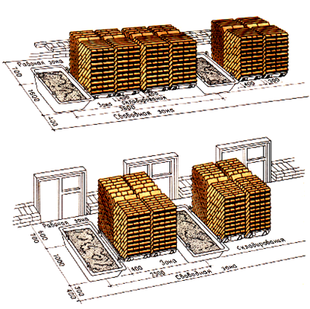
Організація робочого місця при кладці глухих стін (а) та простінків(б)
Щоб муляри виконували менше рухів, піддони з цеглиною ставлять напроти простінків. Ящики з розчином встановлюють напроти отворів, довгою стороною перпендикулярно стіні, що зводиться.
При кладці кутів стін робоче місце муляра організовують таким чином. Уздовж ділянки кладки залишають вільну смугу (робочу зону) шириною 60...70 см; піддони з цеглиною ставлять ближче до кута, повернувши ящики з розчином довгою стороною упоперек стіни.
При кладці стовпів цеглину розміщують зліва, а розчин - праворуч від муляра.
Робоча зона шириною 70 см розміщується між матеріалами кладок по одну сторону стовпа, що викладається.
Запас цеглини на робочому місці муляра повинен відповідати..4-годинній потребі.
Розчин в ящики завантажують перед початком кладки з розрахунком на 40...45 мін роботи.
У процесі кладки поповнюють запас цеглини і розчину.
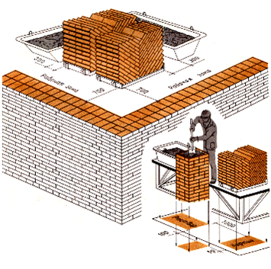
Організація праці робочого місця при кладці кутів
Організація праці робочого місця при кладці стовбів
Кам'яні роботи виконують бригади мулярів, що складаються з ланок, які залежно від числа працюючих називають «двійкою», «трійкою», «четвіркою», «п'ятіркою».
Ланка «двійка» складається з муляра 2-го (підсобник) і веде муляра 4-5-го розр. Обов'язки в ланці розподілені таким чином:
обидва мулярі спільно закріплюють причалювання для зовнішньої і внутрішньої верст;
підсобник подає і розкладає цеглину, розстилає розчин;
провідний муляр, рухаючись уздовж стіни, укладає зовнішню версту.
При кладці внутрішньої версти (4, а) обидва мулярі виконують ті ж операції, рухаючись у зворотному напрямі. Підсобник при цьому укладає цеглу в забутку.
При кладці простінків (4, б) на одному з них підсобник розкладає цеглину і розстилає розчин, а на іншому простінку провідний муляр веде кладку. Потім вони міняються місцями і продовжують роботу.
Ланкою «двійка» виконують кладку стін з великою кількістю отворів, стін завтовшки до 1,5 цеглин, а також стовпів і перегородок.
Ланка «трійка» складається з ведучого муляря 4-5-го розр. і двох мулярів 2 і 3-го розр. (5.).
Провідний муляр викладає верстові ряди і контролює правильність кладки. Він рухається за підсобником, що розкладає цеглину і розстилаючим розчин. В цей час інший підсобник укладає забутку.
Кладку внутрішньої і зовнішньої верст виконують в однаковому порядку, але в протилежних напрямах. Перестановку причалювання провідний муляр виконує разом з одним з підсобників.
Ланкою «трійка» виконують кладку стін товщиною в 2 і 2,5 цеглини. Продуктивність праці мулярів збільшується на 30% в порівнянні з продуктивністю ланки «двійка».
Ланка «четвірка» складається з двох мулярів 4 і 3-го і двох мулярів-підсобників 2-го розр. (6.).
Обов'язки в ланці розподілені так:
муляр 4-го розр. викладає зовнішню версту, йому допомагає підсобник 2-го розр., розкладаючи цеглину і розстилаючи розчин;
муляр 3-го розр. викладає внутрішню версту, працюючи разом з підсобником, який подає цеглину і розчин.
Темп роботи ланки задає муляр, що викладає зовнішню версту. Ланкою «четвірка» працюють при кладці стін завтовшки не менше 2 цегли з одночасним облицьовуванням їх лицьовою цеглиною.
Ланка «п'ятірка» складається з мулярів 4 і 3-го розр. і трьох мулярів-підсобників 2-го розр. ().
Організація праці в ланці наступна:
муляр 4-го розр. разом з підсобником викладає зовнішню версту;
за ними на відстані..3 м працює муляр 3-го розр. і підсобник, викладаючі внутрішню версту;
замикає ланку муляр-підсобник, викладаючи забутку.
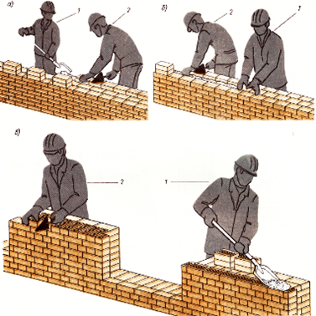
РОБОТА ЛАНКОЮ "ДВІЙКА"
а, б - кладка стіни (а - внутрішньої версти; б - забутки і внутрішньої версти); в - кладка простінків; 7 - муляр 2-го розряду; 2 - муляр 4-5-го розрядів

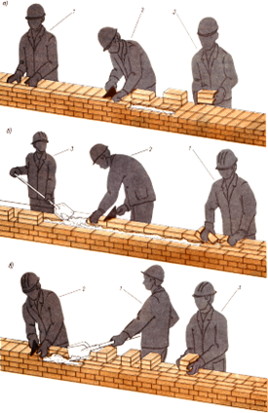
РОБОТА ЛАНКОЮ "ТРІЙКА"
а - кладка зовнішньої ложкової версти; б - кладка внутрішньої версти і забутки; в - кладка зовнішньої тичкової версти; 1 - муляр 3-го розряду; 2 - муляр 4 - 5-го розрядів; 3 - муляр 2-го розряду
РОБОТА ЛАНКОЮ "ЧЕТВІРКА"
Мулярі: 1 - 3-го розряду; 2 і 4 - 2-го розряду; 3 - 4-го розряду

РОБОТА ЛАНКОЮ "П'ЯТІРКА"
Мулярі: 1, 3,5 - 2-го розрядів; 2 - 3-го розряду; 4 - 4-го розряду
Ланкою «п'ятірка» доцільно працювати при кладці глухих ділянок стін завтовшки більше 2 цегли. При кладці отворів «п'ятірка» розділяється на дві ланки - «двійку» і «трійку». Продуктивність праці мулярів залежить від внутризвенової організації праці і від чисельного складу ланки, обумовленої товщиною і конструкцією кладки.

  - Опис технологічного процесу

Каркасні стіни роблять і з засипанням - це найбільш економічний тип таких конструкцій . Утеплювач - тирса, перемішані з гіпсом або вапном, засипають між стінами, товщина засипки 0,15-0,2 м. Ошурки при цьому повинні бути сухими, перемішують їх з вапном у співвідношенні 0:1 або гіпсом в співвідношенні 8:1.
Після засипання ошурки змочують з лійки розчином залізного купоросу (25 г на відро води); змочуючи, шар ворушать і злегка ущільнюють. Шар тирси після такої обробки не просідає, залізний купорос не дозволяє гризунам розмножуватися в засипці.
Зсередини на каркас прибивається пергамін, який притискається косою підшивкою з вузьких дощок, брусів товщиною 20-30 мм. Коса підшивка приводить до додаткової міцності стінок. За косою підшивкою й виконується оштукатурювання, або підшивка оббивається вагонкою.
Зовні такі стіни можна зробити з чистою обшивкою з струганих дощок у чверть, або обкласти цеглою. Цегла кладеться товщиною в половину або чверть; кожні 3-5 рядів цегли дротом притягаються до каркаса.

На цоколі такого будинку робиться уступ нижче рівня нижньої обв'язки, на який упирається зовнішнє облицювання; при такій конструкції волога не проникає до засипання.
При будівництві засипних стін не можна:
- Прибивати пергамін або руберойд із зовнішньої сторони каркаса, так як це призводить до зволоження стін зсередини;
- Робити наскрізні продухи в стіні для просушки. Зовні стіна повинна бути щільною, продухи робляться тільки в цоколі, відповідно до правил, викладених вище.

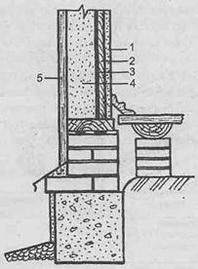
Рис. 8. Пристрій каркасних стін із засипанням, (розріз по цоколю і нижньої частини стіни). 1 - штукатурка внутрішня (2 см), 2 - підшивка з колотих дощок (дранки); 3 - руберойд або толь, 4 - засипка; 5 - зовнішня обшивка
Внутрішня обшивка каркаса: дошки будь-якого перетину і профілю, гіпсокартонні, деревно-волокнисті, деревно-стружкові плити, фанера; у ванних кімнатах стіни зсередини обшивають вологостійкими матеріалами; зовнішня обшивка повинна бути атмосферостійкою, захищаючи внутрішній простір від продування і зволоження.
Зовнішня обшивка: профільовані дошки типу вагонки, які краще прибивати горизонтально внутрішнім гребенем догори, або непрофільовані дошки, їх набивають "внахлест" з звісом один над одним, що захищає стіну від косого дощу.
Утеплювачі, що застосовуються для каркасних стін, повинні володіти щільністю не більше 500-600 кг/м3, найбільш ефективні з них - мінераловатні плити й пінопласти, які мають істотний недолік - погану вогнестійкість. Такі мінеральні утеплювачі, як паливні й металургійні шлаки, керамзит, поступаються мінеральній ваті і пінопластам по теплопровідності, тому їх застосовують у районах з розрахунковою температурою не нижче -25 ° С (табл. 1
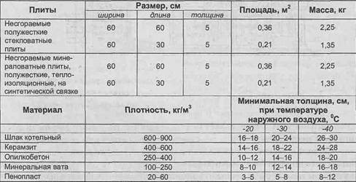
Таблиця 1. Характеристики часто використовуваних утеплювачів
Так як в каркасних стінах використовується засипання, для захисту її від повітря, що рухається взимку з боку приміщення, з внутрішньої сторони стіни під обшивку укладають ізоляційний шар з пергаміну або руберойду.
Внутрішні поверхні стін обштукатурюють по дранці або обклеюють шпалерами по обшивці. Деякі види деревно-стружкових плит мають високу токсичність і заборонені для використання в житлових приміщеннях - враховуйте цю обставину при проведенні оздоблювальних робіт!
Тонкі деревинно-волокнисті плити при зміні вологості повітря жолобляться, тому їх склеюють попарно у вологому стані, на горизонтальній поверхні, під одно розподіленим навантаженням, використовуючи будь-який клей що повільно сохне.
Нарешті, існує ще один тип каркасних стін - фахверкові стіни. Каркас таких стін роблять із брусів товщиною не менше 0,2 м, а проміжки заповнюють цегельною стінкою в півцеглини. Лицьова сторона кладки відстоїть від дерев'яного каркаса на 3 см, цегляне заповнення оштукатурюється шаром 2 см, зсередини на каркас набивають пергамін, роблять рідку обшивку з дощок (товщиною 25 мм), далі - суху деревинно-волокнисту штукатурку, гіпсоліт і т.д. Розрахунок показує, що такі стіни по теплозахисту рівні цегляним в дві цеглини зі штукатуркою.
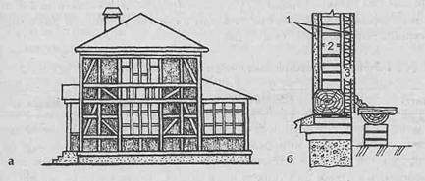
Рис. 9. Будинок з фахверковими стінами (а) і перетин стіни будинку (б).
1 - штукатурка (2 см), 2 - цегляне заповнення (у півцеглини), 3 - фіброліт або суха деревинно-волокниста штукатурка (16-20 мм)

Опорний конспект

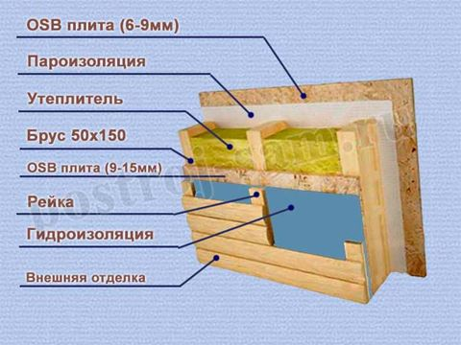

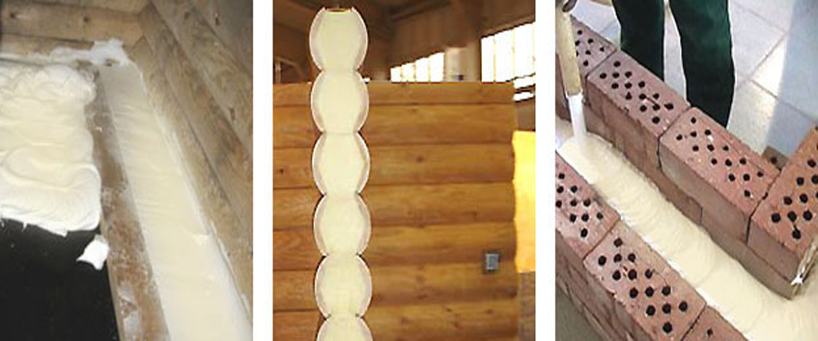

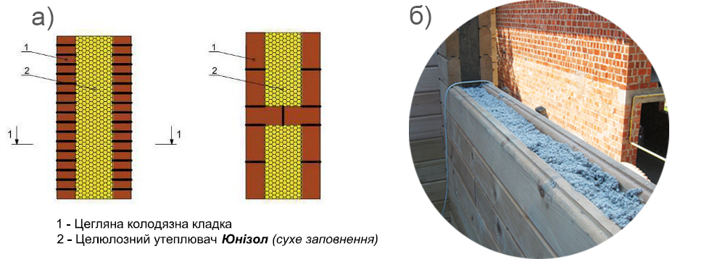

- Закріплення нового матеріалу 13.00-14.30

Опишіть технологічний процес виконання заповнення каркасних стін
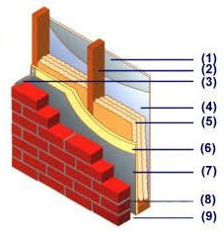

Відеоролик за посиланням : https://youtu.be/gI7UCu6fG6I

- Домашнє завдання: https://youtu.be/gI7UCu6fG6I

Підготувати реферат за темою : «Сучасне каркасне будівництво»

Відповіді надсилати
21.04.2020 року з 13.00 -14.30
на вайбер 0679821398 та ел. пошту skarupetalilia@gmail.com

Майстер виробничого навчання: Л.А.Шкарупета

